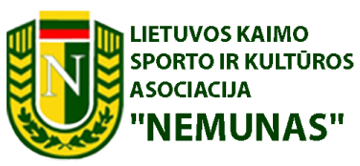

„ROKYNĖ 2020“ PROGRAMA
2020 07 11

Komandų ir atskirų dalyvių atvykimas iki 10:30 val.
10:30 val. - komandų vadovų ir teisėjų pasitarimas
11:00 val. - ATIDARYMAS
11:30 val. – krepšinis 3x3;
- tinklinis 3x3;
- šaškės;
- šachmatai;
- ritminės gimnastikos ir meno saviveiklinių kolektyvų pasirodymai.
12:00 val. – virvės traukimo varžybos.
13:00 val. – smiginio varžybos.
15:00 val. - svarsčio kilnojimo varžybos.
16:00 val. – renginio uždarymas, varžybų nugalėtojų ir prizininkų apdovanojimas.

Smulkesnė informacija tel. 8698 75440

